天津理工大学毕业设计（论文）

题目： 基于Android的课程表系统

指导教师： 彭旭东 职称： 副教授

学生姓名： 唐路平 学号： 20106190
专 业： 计算机科学与技术
院（系）： 计算机与通信工程学院
完成时间： 2014年05月30日

2014年 05 月 30 日

天津理工大学本科毕业设计选题审批表

届：2014 学院：计算机与通信工程学院 专业： 2013年11月20日
学生姓名 | 唐路平 |  | 学号 | 20106190
指导教师 | 彭旭东 |  | 职称 | 副教授
所选题目 | 基于Android的课程表系统
题目来源 | 自拟
选题理由（选题意义、拟解决的问题、对专业知识的综合训练情况等）：
大学的课程表通常比较复杂。上课时间通常按教学周给出，而不是按具体的日期给出。此外，上课时间与地点等往往还会因教学周的不同而不同。因此，为了避免耽误上课，不论是学生还是教师，都希望能够以某种简便的方式随时查看自己近期的课程表。当然， 纸质的课程表配合校历能够满足这一需求，但如果把这一信息存储在手机等常见的移动终端，就能够在很大程度上满足用户的需求。本系统就是针对这一问题而设计的。
系统主要包括如下几个功能模块：用户注册（通过终端注册）；添加新教学班课程表（涉及上课时间、地点、教师、课程名称、课程代码、教学班号等信息。此外，应考虑节假日的调课问题）；选择已设置的课程教学班（根据课程代码、教学班号自动下载课程表；如果尚未设置该班课程表，则添加）；修改课程表（仅限于教师完成）；删除课程表（仅限于教师完成）；重要事情提醒（如作业、考试等）；找教室（利用GPS定位功能帮助用户找到从当前位置到教室的最短路径）；查看课程表（例如今天的、本周的课程表等）。
设计与开发本系统，能够对如下专业知识进行综合训练：程序设计语言、数据结构、基于Android的程序设计、网络程序设计、数据库原理、软件工程等。

签字： 年 月 日
指导教师意见 |  | 教研室主任意见 |  |  | 教学院长意见
签字：  年 月 日 |  | 签字：  年 月 日 |  |  | 签字：  年 月 日
注：（1）“选题理由”由拟题人填写。
（2）本表一式二份，一份院系留存，一份发给学生，最后装订在毕业设计说明书（毕业论文）中。
天津理工大学教务处制表
天 津 理 工 大 学

本科毕业设计任务书

题目：基于Android的课程表

学生姓名 唐路平 届 2014
学院 计算机与通信工程 专业 计算机科学与技术
指导教师 彭旭东 职称 副教授
下达任务日期 2013年11月30日

天津理工大学教务处制

一、毕业设计内容及要求

本课题是：基于Android的课程表系统
1. 背景与内容
大学的课程表通常比较复杂。上课时间通常按教学周给出，而不是按具体的日期给出。此外，上课时间与地点等往往还会因教学周的不同而不同。因此，为了避免耽误上课，不论是学生还是教师，都希望能够以某种简便的方式随时查看自己近期的课程表。当然，纸质的课程表配合校历能够满足这一需求，但如果把这一信息存储在手机等常见的移动终端，就能够在很大程度上满足用户的需求。本系统就是针对这一问题而设计的。
系统主要包括如下几个功能模块：用户注册；添加新课程表；选择已设置的课程表；修改课程表；删除课程表；重要事情提醒；找教室；查看近期课程表。
2. 设计要求
本系统拟采用Java（和/或其他程序设计语言）作为主要的程序设计语言，在Windows环境下实现。
主要开发工具包括：eclipse等。
要求设计者具备以下能力：
- 熟练掌握Android开发环境的配置以及相关开发工具的使用
- 熟练掌握Java（和/或其他程序设计语言）程序开发与调试技术
- 熟练掌握数据结构知识
- 掌握软件工程知识
- 掌握数据库原理及其开发技术
- 掌握网络程序设计
3. 系统实现的要求
本系统要求用户在Android和Windows操作系统上进行如下操作：
- 以Windows为服务器提供服务器端的功能；
- 在Android客户端完成：用户注册；添加新课程表；选择已设置的课程表；修改课程表；删除课程表；重要事情提醒；找教室；查看近期课程表等操作；
- 课程表信息应该在服务器端也有记录；
- 客户端能够定期访问服务器，以更新：例如课程表的变动、重要事情的添加等；
- 在服务器端修改和删除课程表与重要事情需要特定的身份，如教师；
- 界面美观，操作方便。

二、毕业设计进度计划及检查情况记录表

序号 | 起止日期 | 计划完成内容 | 实际完成内容 | 检查日期  检查人签名
1 | 2013年11月14日——2014年2月23日 | 开题前期准备：深入了解项目需求、调研、查阅资料、知识储备、熟悉开发工具、原型开发等
2 | 2014年2月24日——2014年2月27日 | 撰写《开题报告》，制定进度计划，进行可行性分析
3 | 2014年2月28日——2014年3月17日 | 总体设计，收集实现算法
4 | 2014年3月18日——2014年4月20日 | 详细设计和编写代码，收集和分析实验数据
5 | 2014年4月21日——2014年5月30日 | 撰写毕业论文
6
7
注：（1）表中“实际完成内容”、“检查人签名”栏目要求用笔填写，其余各项均要求打印。
（2）毕业设计（论文）任务书一式二份，一份学院系留存，一份发给学生，任务完成后装订在毕业设计说明书（毕业论文）内。

天津理工大学本科毕业设计开题报告

届:2014届 学院(系): 计算机与通信工程学院 专业:计算机科学与技术 2014年2月24日
毕业设计  题目 |  | 基于Android的课程表系统
学生姓名 |  | 唐路平 | 学号 | 20106190
指导教师 |  | 彭旭东 | 职称 | 副教授
（报告内容包括课题的意义、国内外发展状况、本课题的研究内容、研究方法、研究手段、研究步骤以及参考文献资料等。）
一、课题的意义
当今是一个以网络为中心的信息化世界，计算机和移动终端已成为每个人不可缺少的工具。近年来由于3G网络普及，硬件运算效能提升，再加上各种应用软件带来的灵活和便利性，智能手机渐渐取代了传统的移动电话融入日常生活，包括电子邮件、网页浏览、影音播放、地图查询、拍照摄影，各种手机呈现出实时互动带来的无比方便性。
与此同时，大学的课程表通常比较复杂。上课时间通常按照教学周给出，而不是按照具体的日期给出。此外，上课时间与地点等往往还会因教学周的不同而不同。因此，为了避免耽误上课，不论是学生还是教师，都希望能能够以某种渐变的方式随时查看自己近期的课程表。
当然，纸质的课程表配合校历能能够满足这一要求，但如果把这一信息存储在手机等常见的移动终端，就能够在很大程度上满足用户的需求，本系统就是针对这一问题而设计的。
考虑到目前Android平台的不断成熟和普及化，而且Android设备在价格上较iOS 设备低廉，本系统选择了Android。
该系统将在一定程度为学生和教师提供一个开放的课程查询平台。通过Android手机终端查询相关课程，并配合可以让用户自定义上课时间以及地点的功能，从而可以避免遗忘上课的事情出现，方便了教师的上课和教学，节省了学生上课找教室的时间。
此外，通过这样的系统，我们还可以做到对课程信息的规范管理和快速查询，帮助实现对学校的课程信息管理的系统化、规范化和自动化，这样不仅减少了管理工作量，还提高了查询效率，降低了查询成本。

二、国外发展状况
目前，大学教学采取的是选课制。一方面，学生可以在规定课程内，选择感兴趣的进行学习。另一方面，由于上课的时间、地点、课程信息的问题，导致安排自由时间的复杂度增加，给学生带来了一定的不便利因素。
因此，各种课程表应用应运而生。国内在这块市场中不止一家公司，他们都希望成立自己的社交平台，所以这些应用拥有众多本不属于课程表应有的功能；国外则不然，他们的课程表应用只干份内的事，因为他们是商业公司，需要盈利来满足自己公司的运营，这是可以理解的。
由于国内课程表应用太过臃肿，以及国外应用并不是很符合中国的大学生，出于这两点，本系统将采取一个折衷方案，可以参考类似CompareEverywhere和Life360的应用程序，开发出有类似功能的课程表系统，帮助实现学校课程信息查询的信息化。
CompareEverywhere程序的功能是根据手机用户的位置（利用GPS定位功能），查询附近商店的商品价格，让用户可以用最便宜的价格买到所需的物品。
另外，Life360则是利用BBS聊天室的功能让用户可以和附近的朋友分享信息，或是寻求生活上的协助，此外还有许多其他功能的应用程序。^{[2]}

三、本课题的研究内容
经过调查研究，从技术上看Android是一个采用Linux为核心的手机操作系统。^{[1]} Android的架构包括5个部分：应用程序、应用程序框架、程序库、Android运行库及Linux内核。如图1所示：
Android应用程序
通讯录、Email、MP3 Player
Application Framework
Activity manager, Window manager, Package manager, Telephony manager,
Resource manager, Location manager, Notification manager, View system,
Control providers
Libraries程序库  Media framework, SQLite, WebKit,  Surface manager, OpenGLES, SGL, SSL, FreeType  libc | Android Runtime  Core libraries, Dalvik,  Virtual machine
Linux Kernel
Display driver, Keypad driver, Camera driver, WiFi driver,
Flash memeory driver, Audio drivers, Binder driver, Power management
图1 一个Android平台的架构图
该系统将运用Android4.x技术基于C/S架构并开发一个Android应用软件。
研究内容涉及Android和Java程序设计和调试技术、XML应用、网络程序设计、数据库原理和开发技术、软件工程、数据结构等知识。
系统用户包括学生和教师两种。
其中实现教师在服务器端对数据库中课程表的维护功能。
主要实现学生在客户端对课程表的增删改查和“找教室”的功能。
有待实现的功能如下：
1)用户注册
1.通过移动终端
2.课程信息应该在服务器端也有记录
3.客户端能够定期访问服务器，以更新数据，例如课程表的变动，重要事情的添加等
2)添加新的教学课程表
1.课程代码、课程名称、上课地点、上课时间、教师、教学周、教学班号
2.要考虑节假日的调课问题
3.设置的课程表要以独立的文件存储，以便班级内部共享
3)选择已设置的课程教学班
1.根据课程代码、教学班号在移动终端下自动下载课程表
2.如果尚未设置课程表信息，则添加
4)修改课程表（仅限教师完成）
5)删除课程表（仅限教师完成）
6)查看近期课程表（比如 今天的、本周的课程表 等）
7)重要事情提醒（作业、考试 等）
8)找教室（利用GPS定位功能，帮助用户找到当前位置到教室的最短路径）

划分系统模块，对功能进行描述：
1)课表管理系统——功能：用于协调管理整个系统；
2)数据库读写模块——功能：统一系统的读写数据库操作；
3)数据显示视图模块——功能：将数据按照不同的展示要求呈现给用户；
4)系统设置模块——功能：设置系统的偏好信息，如第一周的起始日期、重要提醒等；
5)数据的增、删、改模块——功能：用户添加、修改或是删除课程表、教室等条目；
6)其他——功能：用于便捷处理的工具类，如计算当前周等。

系统的实现思路：
首先由用户手动录入本学期所选的课程，基本的课程信息包括科目、教学楼、教室号、课程周数（从第几周到第几周），将这些基本信息存储入数据库后，系统对这些数据进行处理，分析其上课周数对比当前周用来判断本周是否有课，再决定以何种方式给用户提示，再分析上课的时间并读取用户设置提醒的时间设定课程提醒启动的时间。
整个系统的实现也是传统的MVC设计模式，即Model、View、Controller，如图2所示：^{[3]~[5]}
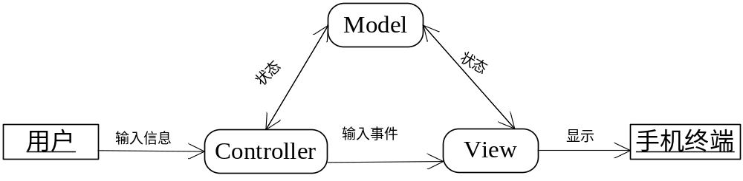
图2 MVC设计模式图
其中Model用户保存上下文信息、View用于显示、而Controller则是用于处理用交互。交互只到Controller，显示更新只通过View进行。
本系统同样也是基于这套设计模式，分为UI模块、I/O模块、Service模块、控制模块四大模块。
UI模块负责系统内所有界面的更新，I/O模块负责读写数据库，Service模块则是负责控制手机的响铃即上课提醒，以及手机的响铃模式即震动。控制模块是应用程序中处理用户交互的部分，负责从视图读取数据，控制用户输入，并向模型发送数据。

四、研究方法和研究手段
1.研究方法
研究方法：^{[17]~[20]}
a.文献研究法——参考一系列跟课题相关的文献来获得相关资料
b.试验法——通过在开发平台上编写调试代码达到设计的实现
具体地，通过查找相关论文、书籍、资料、技术实现方法以及类似的Android应用，通过apk反编译的方法获得源代码，再结合需求分析进行修改，界面设计，功能模块化，然后进行此管理系统的整体链接与协调，实现相关功能。
技术路线：
Java^{[7]~[8]} + XML布局^{[6]} + SQLite数据库^{[1]}
实验方案：
在写完项目的需求分之后进行相关功能的代码编写，通过在创建的Android虚拟机上运行来查看代码运行得到的结果并进行修改
下面初步进行UML建模：
1)建立系统的交互模型——用例图
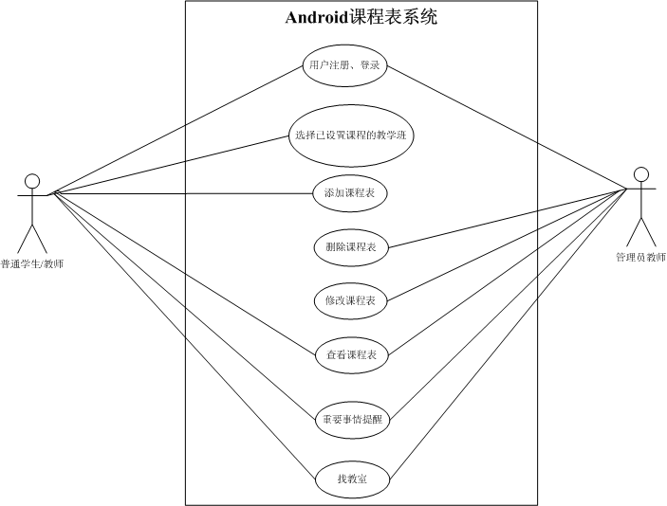
图3 系统交互模型——用例图
2）建立系统的交互模型——顺序图
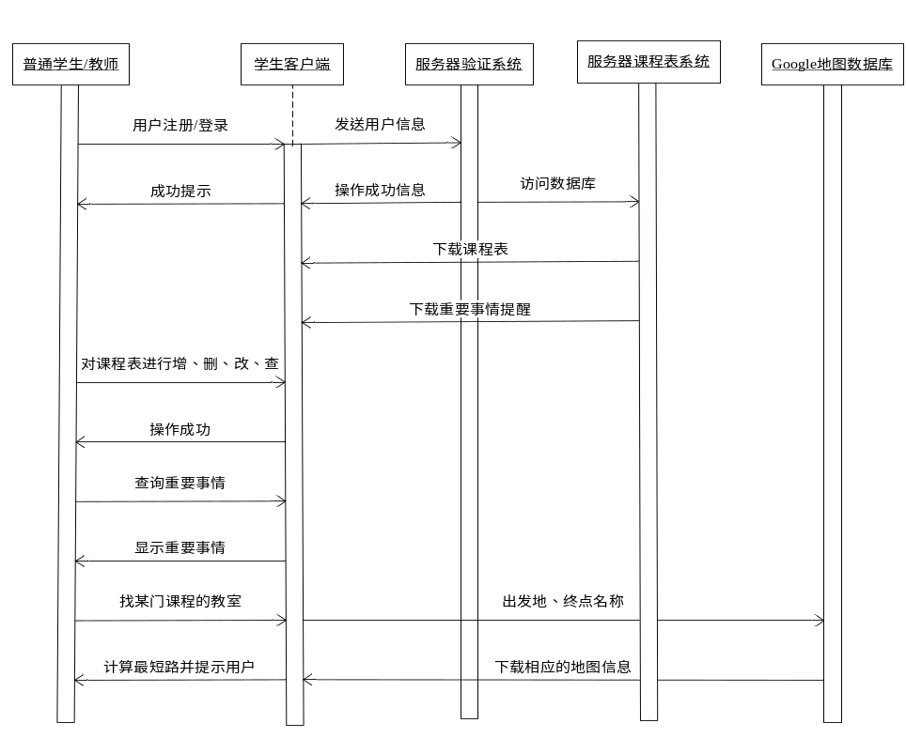
图4 普通学生/教师的顺序图
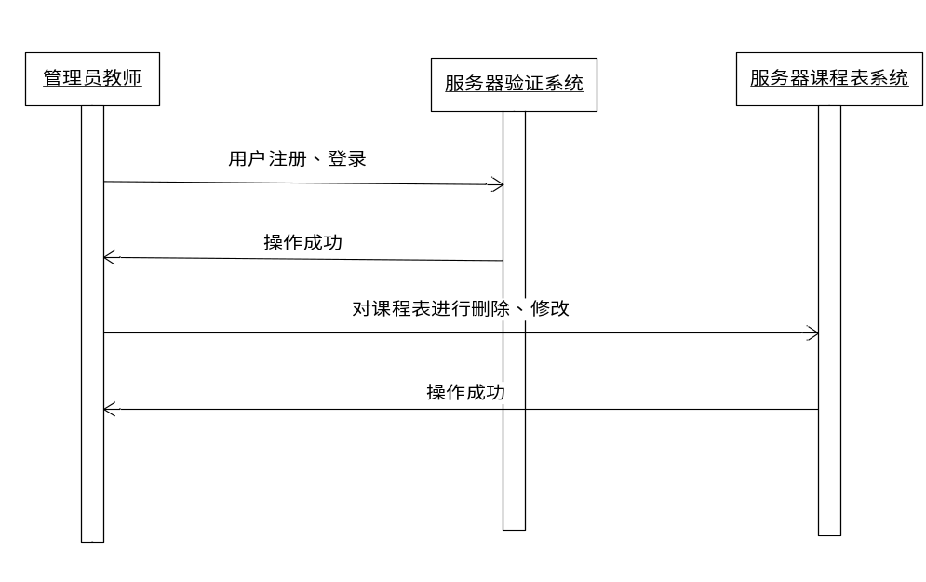
图5 管理员教师的顺序图
此外，在进行详细设计时，可以再考虑系统的交互模型——活动图、类模型和状态模型等。

2.研究手段
Android的开发环境在操作系统上并没有太大的限制，可以使用Windows XP及其以上版本、 MAC OS、 Linux等操作系统。
在该程序的开发中，我选择Windows XP作为开发操作系统。
Android是以Java语言作为开发语言，使用Eclipse作为开发软件，在搭建开发环境前必须准备JDK、Eclipse、Android SDK三个软件，JDK与Eclipse都可以在其官方网站上下载到其最新版本，Android SDK则需要通过Android SDK Setup来下载安装。^{[2]}
在该应用的实现中，我主要通过自行配置好ADT插件的Eclipse编写源代码，生成.apk文件，安装在实际的Android手机平台中，比如系统为Android4.4.2的Nexus 5中，在验证时对比需求分析文档进行功能修改。基本实现后，用Android SDK创建一些AVD（Android Virtual Devices），模拟出其他 Android平台的环境，再进行相关的测试和完善。
此外，Google Android Developer官网提供配置好环境的ADT Bundle和Android Studio可供用户使用。^{[2]}
在自行配置时，限于旧版本没有更新插件的依赖关系，可能配置不成功，这时可以选择直接下载使用。

平台的搭建：
在Windows XP系统下，用Java Development Kit(JDK)搭建平台，在Eclipse下安装相关插件Android Development Tools（ADT）plugin for Eclipse,并配置好Android Software Development Kit（Andoid SDK）。
通过改写 activity_main.xml和MainActivity.java 设计应用的前台。
通过配置values/strings.xml，并添加 values_zh_CN实现应用的国际化。
通过配置AndroidManifest.xml 设置应用的属性。
数据库的使用：^{[7]~[9],[13]}
使用SharedPreference对象和SQLite数据库存储数据。
Android应用程序可以很容易地使用SQLite数据库来存取数据，而且SQLite是Android平台内建的一个轻量级的数据库系统，使用标准的SQL语言。
访问数据库时主要利用SQLiteOpenHelper类和SQLiteDatabase类。

五、研究步骤
研究步骤主要包括可行性研究，需求分析，总体设计，详细设计，编码与测试，系统维护等六个步骤。具体步骤如下：^{[17]~[20]}
1)可行性研究：
基于Android的课程表系统的 界面友好、操作简便，可以来获得并自行定制相关课程的详细信息，用户体验良好，具有很好的可行性。
2)需求分析：
在这个信息时代，教师和学生期望实现学校课程信息查询的电子化，专业化，因此这个系统在学校的需求很广泛。
3)总体设计：
在满足基本要求的条件下，尽量做到简单易用。
总体设计过程可分为两个主要阶段：
功能设计，根据大学生们对课程管理的需求做出相应的功能上的决策，结合网上调研跟线下的调查决定设计这个应用的相应功能；
结构设计，确定整个软件的结构，由哪些子类别所组成。
其中功能设计是在需求分析的基础上进行的，包括系统设计时候的数据处理，实现功能的算法。
而结构设计，是将整个系统按照不同的功能和层次划分为一个个相对简单而独立的模块，每个模块实现系统的某一项具体功能，自顶向下，逐步细化，这样增加了软件的可复用性，且对于代码的结构则更加清晰明了，阅读起来也更加的有条理。
4)详细设计：^{[10]~[12]}
对系统的各部分功能进行详细的描述，完成数据流程图、程序流程图等。
5)编码与测试：
选择相关组件进行编程，编程结束后对系统进行测试以及再修改。
在实现“找教室”这一模块的功能时，可以考虑使用全局选路算法中基于LS（链路状态）的Dijkstra算法，或者使用分布式选路算法中基于DV（距离向量）的Bellman-Ford算法。
由于学校的地图范围较小，路径长度不可能为负，所以更加适合采用LS算法。
用伪代码表示的主要步骤为：^{[14]~[16]}
Initialization:
N’=｛u｝
for all nodels v
if v is a neighbor of u
then D(v)=c(u,v)
else D(v)=∞
Loop
find w not in N’ such that D(w) is a minimum
add w to N’
update D(v) for each neighbor v of w and not in N’:
D(v)=min( D(v) , D(w)+c(w,v) )
/*new cost to v is either old cost to v or known least path cost to w plus cost from w to v*/
until N’=N
其中：
c(x，y)——节点x、y之间的边的长度。
D(v)——随着算法迭代，从源节点u到v的最短路径长度。
p(v)——从源节点到v沿着当前最短路径的前一个节点（v的邻居）。
N——全部节点的集合。
N’——节点子集；如果从源节点u到v的最短路径已确定，把v在加到N’中。
6)系统维护:
最后根据系统测试，及系统运行中出现的问题，对系统进行维护。

六、参考文献
[1]孙宏明.Android4.x程序设计（第2版）.北京：中国水利水电出版社，2012
[2]Android开发者网站相关教程：
http://developer.android.com/develop/index.html
[3]韩建文．Android系统应用开发实战详解. 北京：人民邮电出版社，2014
[4]欧阳零．Android编程兵书. 北京：电子工业出版社，2014
[5]范园芳. C#开发Android应用实战．北京：清华大学出版社，2013
[6]Robert W.Sebesta. Web程序设计（第6版）.北京：清华大学出版社,2011
[7]耿祥义.Java大学实用教程（第2版）.北京：清华大学出版社，2008
[8]张跃平.Java2实用教程（第3版）.北京：清华大学出版社，2006
[9]Thomas H.Cormen.算法导论（第2版）.北京：机械工业出版社，2007
[10]张乃孝.算法与数据结构（第2版）.北京：高等教育出版社，2011
[11]严蔚敏.数据结构（C语言版）.北京：清华大学出版社，2004
[12]赵国瑞.C++程序设计与数据结构基础教程.天津：天津大学出版社，2006
[13]王珊，萨师煊. 数据库系统概论（第4版）. 北京：高等教育出版社，2010
[14]James F.Kurose.计算机网络自顶向下方法（第四版）.北京：机械工业出版社，2009
[15]谢希仁.计算机网络（第5版）.北京：电子工业出版社，2008
[16]谢希仁.计算机网络编程（第3版）.北京：人民邮电出版社，2012
[17]车皓阳.UML面向对象建模与设计 (第2版). 北京：人民邮电出版社,2006
[18]张海藩，倪宁. 软件工程（第3版）.北京：北京：人民邮电出版社，2010
[19]GaryB.Shelly.系统分析与设计教程（第五版）. 北京：机械工业出版社，2008
[20]刘冰. 软件工程实践教程. 北京：机械工业出版社，2011
指导教师意见 | 签字： 年 月 日

